



Histórico de Revisões

|  |  |  |  |
| --- | --- | --- | --- |
| **Data** | **Versão** | **Descrição** | **Autor** |
| 05/11/2019 | 1.0 | Iniciação do documento. | Vinícius Agostini |
| 12/11/2019 | 1.1 | Alterações de diagramas. | Vinícius Agostini |
| 19/11/2019 | 1.2 | Inclusão do diagrama de sequência | Vinícius Agostini |

SUMÁRIO

1. Introdução 4

2. Tecnologias e ferramentas utilizadas 4

2.1. Linguagens 4

2.2. Auxiliares de desenvolvimento 4

3. Modelagem 4

# 

# 

# Introdução

Este manual técnico contém as diretrizes gerais de desenvolvimento do aplicativo mobile para avaliar os projetos apresentados no IFCiência, a feira de ciência, mostra tecnológica e empreendedorismo do Instituto Federal de São Paulo – Campus Salto, bem como orientações necessárias para dar prosseguimentos à futuras funcionalidades e/ou atualizações.

# Tecnologias e ferramentas utilizadas

# Linguagens

O avaliador foi desenvolvido utilizando javascript em conjunto com o React Native e suas bibliotecas:

- redux

- redux-persist

- react-navigation

Para integração, coleta e envio de dados foi utilizado o banco de dados MySql em conjunto com o servidor base do IFSP – Campus Salto.

## Auxiliares de desenvolvimento

* A codificação foi realizada utilizando editores de código tais como o Notepad++, Sublime Text e Visual Code.
* Para teste de execução da aplicação foram utilizados os smartphones dos próprios desenvolvedores com a habilitação para acesso conectados as máquinas e o emulador Genymotion (versão 3.0.2).
* Como ambiente de integração e interpretador JavaScript foi utilizado o NodeJS.
* Para o controle de versões foi utilizada a plataforma de hospedagem GitHub e o controle de versões Git.
* Para a modelagem do sistema foi utilizada a ferramenta Astah (Acesse: http://astah.net/editions/community).

# Modelagem

Seguindo os processos da engenharia de software, antecedendo a codificação o aplicativo foi pensado e modelado dividido em 3 (três) partes, sendo elas análise, design e arquitetura, em que são pertencentes a elas respectivamente o modelo de caso de uso, modelo de objetos e diagrama de pacotes e modelo de arquitetura.

***Figura 1 - Hierarquia de arquivos astah.***

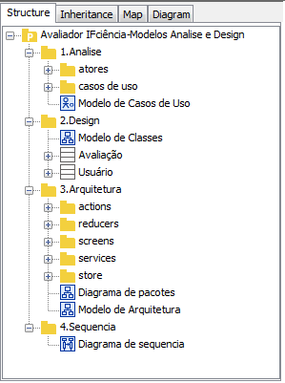

***Figura 2 - Modelo de caso de uso****.*

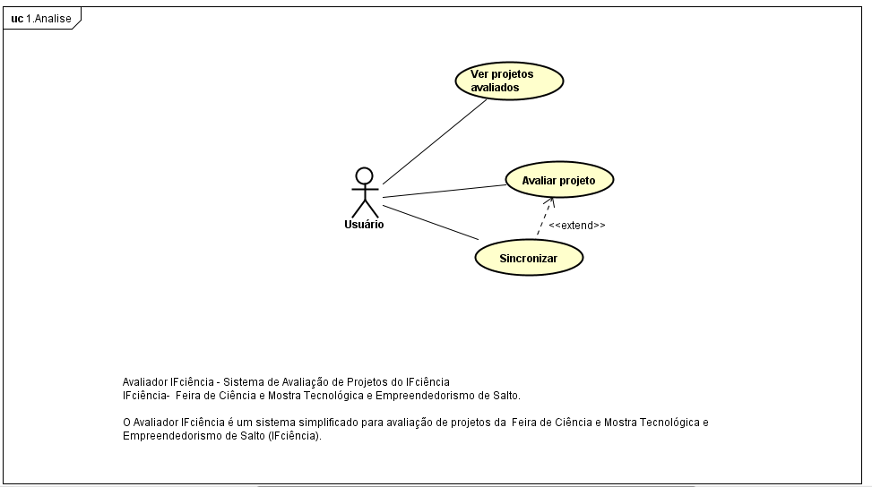

***Figura 3 - Modelo de objetos.***

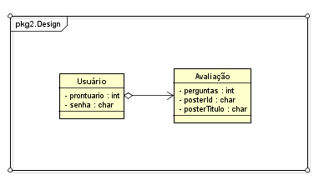

***Figura 4 - Diagrama de pacotes.***

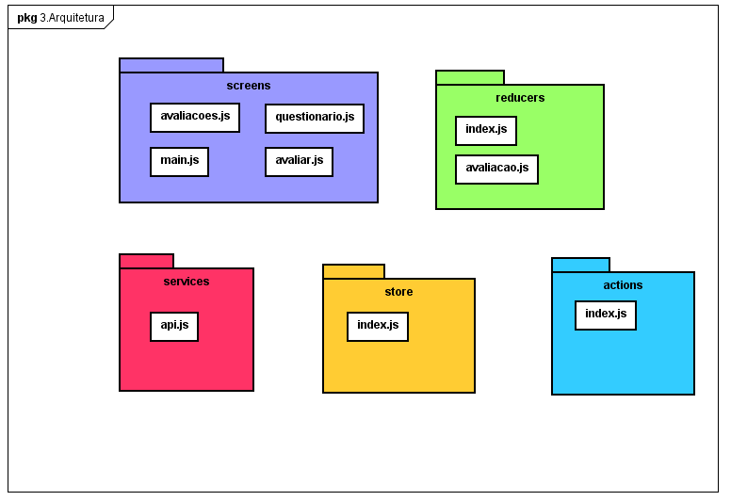

***Figura 5 - Modelo de arquitetura.***

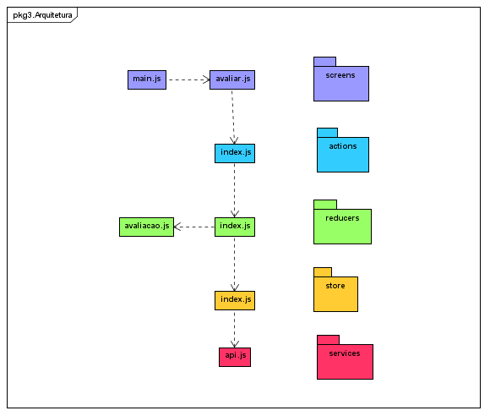

***Figura 6 – Diagrama de Sequência.***

